|  |  |  |
| --- | --- | --- |
|  | | |
| **Závěrečná studijní práce**  **dokumentace** | | |
| **Automatický dávkovač krmiva pro psa/kočku** | | |
| Řeháček Jakub | | |
| [místo pro vložení obrázku] | | |
|  | |  |
| **Obor:** | 18-20-M/01 INFORMAČNÍ TECHNOLOGIE  se zaměřením na počítačové sítě a programování | |
| **Třída:**  **Školní rok:** | IT4  2019/2020 | |

#### Poděkování

*Děkuji panu učiteli Ing. Petru Grussmannovi za odborné a cenné rady a také za pomoc s řešením problémů které během práce nastaly.*

Prohlašuji, že jsem závěrečnou práci vypracoval samostatně a uvedl veškeré použité   
informační zdroje.

Souhlasím, aby tato studijní práce byla použita k výukovým účelům na Střední průmyslové   
a umělecké škole v Opavě, Praskova 399/8.

V Opavě 31. 12. 2019

*podpis autora práce*

**ANOTACE**

V tomto projektu jsem se zabýval výrobou dávkovače krmiva pro domácí mazlíčky.

Když zařízení zapneme, připojíme se přes chytrý telefon na jeho konfigurační stránku, kde si můžeme vybrat na jakou WiFi chceme, aby se zařízení připojilo. Na dále bude zařízení automaticky získávat data o čase přes NTP Server a podle libovolně zadaných časů bude spouštět krokový motor, který bude otáčet šnekem.

Projekt tvoří hardwarová a softwarová část. Hardwarová část je založena na vývojové desce Wemos D1 s WiFi modulem od firmy Espressiff. Dále jsem také použil krokový motor, který je připojen k vývojové desce pomocí řadiče ULN2003.

Programová část je řešena v jazyce Arduino, kde lze použít také jazyk C a C++.

V této části projektu se zabývám spuštěním NTP serveru, funkcí WiFiManager která umožní připojovat se na WiFi přes chytrý telefon, kódem pro spuštění krokového motoru a tvorbou webové stránky přes kterou si bude moci uživatel nastavit čas, kdy chce, aby se provádělo krmení.

**Klíčová slova**

Arduino; ESP8266; ULN2003; WiFi; NTP Server; WiFiManager; 3dsMax; Wemos D1; Espressiff

OBSAH

Úvod

Jako svůj ročníkový projekt jsem si vybral dávkovač krmiva pro psa případně jiného domácího mazlíčka, rozhodl jsem se tak proto, že mě zajímala práce se servo motory a krokovými motory. Myslím si, že toto zařízení není tak úplně vzdálené běžnému životu a dalo by se v domácnostech i dobře prakticky využít. Určitě by našlo své uplatnění někde v rodině, kde mají domácího mazlíčka a většinu dne nejsou členové rodiny doma. Takže by jen doplnili granule do zásobníku a v průběhu dne by jejich mazlíček i když nikdo není doma dostal porci granulí.

Hlavním cílem projektu bylo, aby zařízení pracovalo samostatně a nezávisle na člověku. Původní nápad byl takový, že pokaždé, když bude někdo chtít, aby jeho mazlíček dostal jídlo, tak jen zajde k dávkovači a zmáčkne tlačítko, které spustí motorek se šnekem. Ale když jsem nad tím zamyslel, tak jsem zjistil, že by to bylo velice neefektivní a nepraktické a vlastně skoro nic nevyřešilo, protože by u toho bylo zapotřebí lidské aktivity. Jenže takhle jsem si to nepředstavoval, takže jsem se rozhodl pozměnit postup práce a zařídit aby zařízení pracovalo samostatně. V původním plánu bylo použít vývojovou desku Arduino UNO, založenou na mikrokontroléru ATmega328 od firmy Atmel. Později když jsem začal upravovat zařízení tak, aby pracovalo samostatně, tak bylo za potřebí vyměnit Arduino UNO za vývojovou desku s WiFi a tedy Wemos D1 s WiFi modulem ESP8266 od firmy Espressiff.

V dalších částech dokumentace vysvětluji, na jakých principech zařízení funguje a popisuji jednotlivé úkoly a postupy. V závěru se zabývám současnou podobou bezpečnostního systému.

# Výroba dávkovacího zařízení

Jako první věcí, jsem ze začal zabývat stavbou a konstrukcí dávkovače. Hlavně bylo zapotřebí obstarat si tu nejdůležitější součástku a to šnek, který mi nakonec zabral hodně času. Ze začátku jsem si myslel že vymodeluji šnek a bude to v pořádku, jak se ale později ukázalo tak další problém nastal v momentě, kdy jsem chtěl šnek vytisknout na 3D tiskárně. I když je to jen taková obyčejná „spirála“ tak nemá žádnou podstavu a byl problém to vytisknout. Jelikož se spirála tiskla ve vertikální poloze a kraje jsou tenké asi jen necelý 1mm, tak se při tisku ohýbaly. Přestože jsem se snažil šnek všelijak vyztužit a podepřít, stále se nedařilo šnek vytisknout. Až později jsem přišel na to, že by se ten šnek dal podélně rozpůlit a po vytištění slepit tak, aby držel a plnil svůj účel.

Dále jsem si vymodeloval a vytiskl rouru, ve které bude umístěn šnek. Do roury z horní strany jsem udělal otvor pro napojení zásobníku. Poté jsem si vytvořil box, do kterého jsem umístil rouru se šnekem, krokovým motorem a připojeným Arduinem.

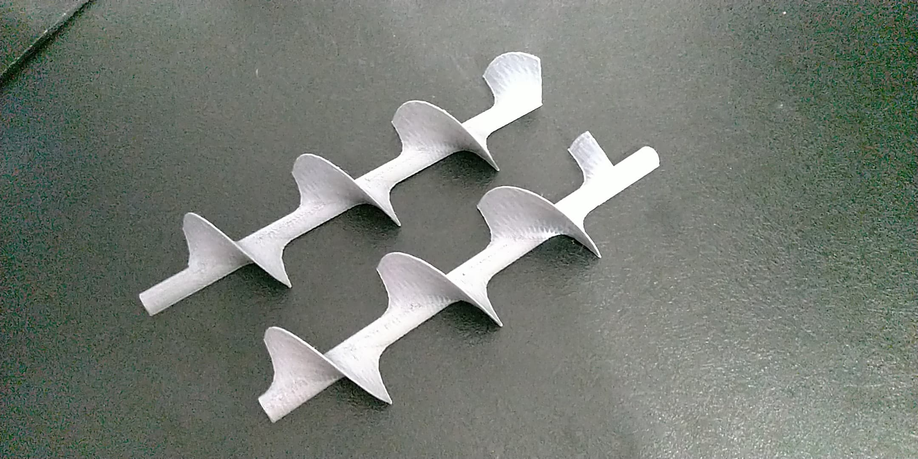

(obrázek č. 1, tisk šneku)

(obrázek č. 2, hotový a slepený model šneku)

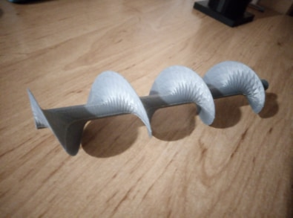

# Využité technologie

## Hardware

### Seznam součástek

* Vývojová platforma Wemos D1 s WiFi modulem ESP8266
* Krokový motor 28BYJ-48 s řadičem ULN2003

### Wemos D1

Základ projektu tvoří vývojová platforma Wemos D1. Firmware obstarává WiFi modul ESP8266 od společnosti Espressif Systems, hardware je založen na modulu ESP8266. Wemos D1 je se svými piny plně kompatibilní s vývojovou platformou Arduino UNO. Wemos D1 může být napájen napětím 5-12V, disponuje 4MB paměti, 11 digitálními piny a 1 ADC pinem s napětím 3,3V.

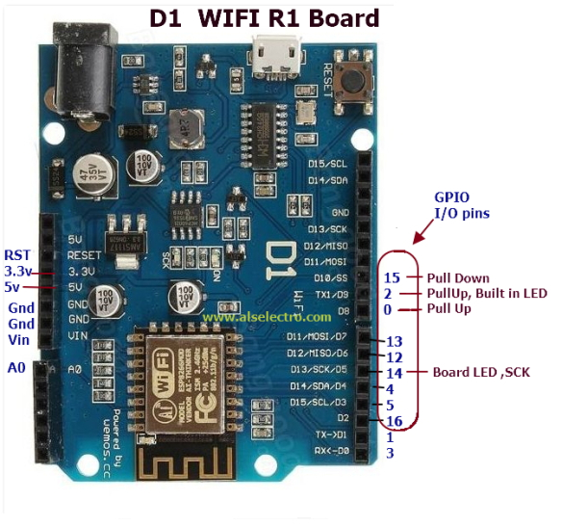

(obrázek č. 3, vývojová platforma Wemos D1)

### Krokový motor 28BYJ-48 s řadičem ULN2003

Jedná se o krokový motor 28BYJ-48 a řadič s tranzistorovým polem ULN2003. Tento motor je unipolární a jedná se o elektromechanické zařízení, které přeměňuje elektrické impulzy na mechanický pohyb. Vybral jsem si ho proto, že dokáže vyvinout velkou sílu v klidové poloze, která je potřebná pro uvedení šneku do pohybu. Mezi další výhody patří otočení o libovolný úhel, okamžitá odezva při spouštění či zastavení motoru a také, že tento motor může být napájen 5V přímo z vývojové desky a nepotřebuje externí zdroj napájení.

Pro úspěšné propojení s vývojovou deskou je nutné nejprve propojit motor s řadičem přes pěti-pinový konektor a dále propojit řadič a vývojovou deskou 6 propojovacími piny.

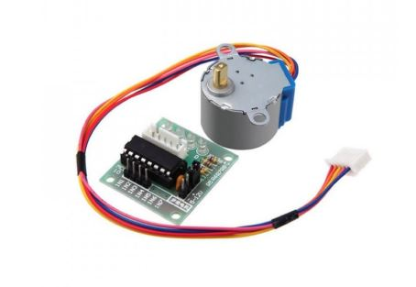

(obrázek č. 4, krokový motor s řadičem)

## Software

### Jazyk Arduino

Program sloužící k ovládání hardwarových součástek jsem napsal v jazyce Arduino, který je, až na drobné úpravy, velmi podobný jazyku C nebo C++. Jazyk Arduino byl přímo vytvořen k programování integrovaných obvodů.

### PlatformiO IDE

Jako vývojové prostředí jsem si zvolil PlatformiO IDE, které bylo vytvořeno uzpůsobeno pro vytváření a nahrávání programů do vývojových desek. PlatformiO IDE momentálně podporuje více než 200 vývojových desek a více než 15 platforem jako například (Atmel AVR, NodeMcu, Espressiff, Teensy, Freescale).

### Fritzing

Pro návrh tohoto zařízení jsem použil open-source program Fritzing. Ten umožňuje graficky sestavit zapojení jednotlivých součástek. Program dále usnadňuje tvorbu schématu zařízení, podle kterého lze pak navrhnout desku plošných spojů, jejíž výrobu je možné přímo v programu objednat.

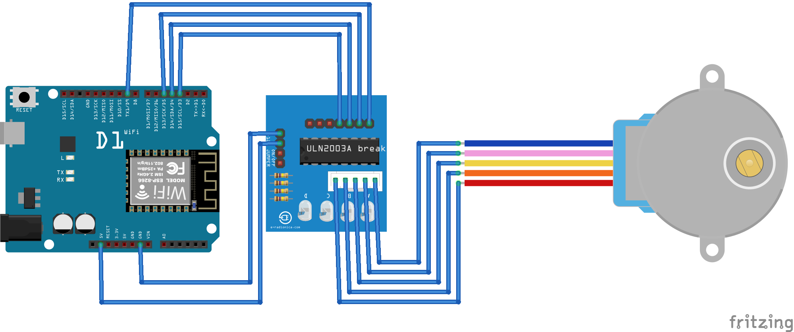

(obrázek č. 5, schéma zapojení součástek)

# Způsoby řešení a použité postupy

## Popis fungování zařízení

Po zapnutí ESP 8266 se automaticky spustí funkce setup() a pomocí knihovny WiFiManager nám umožní vybrat si WiFi síť na kterou se budeme chtít, aby bylo zařízení připojeno. Poté se spustí NTP server, který bude získávat datum a čas ze sítě.

Ve funkci loop() je uložený cyklus for(), který několikrát za vteřinu kontroluje čas a až bude čas, který si nastavíme shodný s aktuálním, tak se zavolá funkce otoceni(), která spustí krokový motor.

Můžeme si nastavit hodiny, kdy chceme aby se zařízení spouštělo a také si můžeme nastavit čas jak dlouho se bude krokový motor točit.

Příklad:

Vypočítal jsem si že zhruba jedna hrst granulí se rovná 30-ti vteřinám chodu motoru. Takže pokud chceme aby náš pes dostal 4 krát denně jednu hrst, tak si nastavíme 4 hodiny ve které chceme aby proběhlo krmení a také si nastavení dobu otáčení na 30 vteřin.

for(int i=0;i<3;i++){

    if((timeClient.getHours()==hodiny[i] && timeClient.getMinutes() == 01 && timeClient.getSeconds() <= 30) != probiha){

      Serial.print("Pokus");

      otoceni();

    }

  }

(obrázek č. 6, cyklus for, který kontroluje čas a poté spustí funkci otoceni)

void otoceni(){

  probiha=true;

 Serial.print("start");

  Serial.println("clockwise");

  myStepper.step(stepsPerRevolution);

 probiha=false;

}

(obrázek č. 7, funkce otoceni, která spuští krokový motor)

char hodiny[4]={

 8, 12, 15, 18

  };

(obrázek č. 8,pole ve kterém si nastavíme časy krmení)

## Hlavní použité knihovny a postupy

### Stepper.h

Tato knihovna umožňuje ovládat jak unipolární tak i bipolární krokové motory. Pro ovládání krokového motoru si musíme nastavit:

* počet kroků na 1 otáčku

const int stepsPerRevolution = 200

* rychlost otáčení

myStepper.setSpeed(60);

* piny na které bude připojený motor

Stepper myStepper(stepsPerRevolution, 5, 4, 2, 14);

### WiFiManager.h

Tato knihovna dokáže podle potřeby vytvářet přístupové WiFi body a dokáže vytvořit i HTTP server a DNS server. Pomocí těchto nástrojů umí uživateli zobrazit konfigurační stránku a údaje z ní uložit do své flash paměti. Při následujícím spuštění se pokouší tyto údaje využít k opětovnému připojení.

### NTPServer.h

Tato knihovna slouží k získávaní data a času z různých serverů.

NTPClient timeClient(ntpUDP, europe.pool.ntp.org, utcOffsetInSeconds);

*(nastavení adresy serveru ze kterého má NTP Server získávat data)*

# Výsledky řešení

## Podoba hardwarového zařízení

V současné době je dávkovač funkční ale z důvodu několika problémů s webovým serverem jsem před termínem odevzdání nestihl dokončit webovou stránku, přes kterou by daly různě nastavovat časy krmení. Momentáně jsou časy nastaveny ve zdrojojvém kódu. Určitě bych chtěl ještě po odevzdání na projektu zapracovat, aby byl dávkovač plně funkčí podle mých představ.

Zařízení je umístěno v krabici vyrobené z kartonu. V krabici je otvor pro napájení a také otvor pro sériový port přes který se dá nahrávat kód.

FOTKA HOTOVÉHO ZAŘIZENI

# **Závěr**

Cílem projektu bylo vytvořit funkční dávkovač krmiva pro domácího mazlíčka, který bude automaticky sypat krmivo do misky. Všechny vytyčené cíle nebyly splněny, protože se mi nepodařilo dokončit webový server na kterém by fungovala webová stránka, přes kterou by se daly velmi jednoduše nastavovat časy krmení. Určitě bych se chtěl později ještě pokusit o dokončení webového serveru a stránky, na kterou mi nestačil čas před odevzdáním projektu. A také bych chtěl ještě upravit dávkovač tak, aby byl napájen z výkonné baterie a nebylo potřeba napájecího kabelu.

Seznam použitýCH INFORMAČNÍCH ZDROJů

[1] NTP Server [online]. [cit. 2020-01-03] https://lastminuteengineers.com/esp8266-ntp-server-date-time-tutorial

[2] Vývojová platforma Wemos D1 R1[online]. [cit. 2020-01-03] https://navody.arduino-shop.cz/navody-k-produktum/esp8266-vyvojova-deska-wemos-d1.html

[3] Krokový motor 28BYJ-48 [online]. [cit. 2020-01-03] https://navody.arduino-shop.cz/navody-k-produktum/krokovy-motor-a-driver.html

[4] ESP8266 Web Server[online]. [cit. 2020-01-03] https://randomnerdtutorials.com/esp32-esp8266-input-data-html-form/

[5] DNS Server [online]. [cit. 2020-01-03] <http://www.martyncurrey.com/esp8266-and-the-arduino-ide-part-4-connecting-to-an-esp8266-with-unknown-ip-address-using-mdns/>

[6] WiFi Manager [online]. [cit. 2020-01-03] <https://www.arduinoslovakia.eu/blog/2017/7/esp8266---ukladanie-hesiel-pomocou-wifimanager?lang=cs>

https://randomnerdtutorials.com/wifimanager-with-esp8266-autoconnect-custom-parameter-and-manage-your-ssid-and-password/

[7] WiFi Client [online]. [cit. 2020-01-03] https://arduino-esp8266.readthedocs.io/en/latest/esp8266wifi/client-examples.html

[8] Krokový motor 28BYJ-48 [online]. [cit. 2020-01-03] https://www.arduino-forum.cz/viewtopic.php?t=121

Seznam příloh

č. 1 Fotodokumentace

**Příloha č. 1: Fotodokumentace**